

Bästa kvalitet med nya produktserien Elements Series:
Superfog som fäster och tätar i alla miljöer

ESSVE lanserar en ny universalfog, ESS FLEX MF-X, som fäster, tätar och limmar överallt. Den nya fogen står emot fukt, kyla och mögel på ett oöverträffligt sätt.  Den nya multifunktionella fogen ESS FLEX MF-X ingår i ESSVE:s nya serie, Elements Series, och omfattar produkter av allra högsta kvalitet. Samtidigt med fogen lanseras även ett nytt premiumlim.  Fogen fungerar i alla miljöer och kan till och med appliceras under vatten. Den har antimögel-egenskaper och fäster och fixeras på alla typer av material utan att förstöra ytan. Fogen är idealisk för hemmafixaren som vill kunna använda en och samma fog i båten, bilen, sommarstugan eller vid badrumsrenoveringen. Den är speciellt lämplig för sommarstugans våtutrymmen då den står emot solljus och saltvatten på ett utomordentligt sätt.  – Fogen passar utmärkt för hemmafixaren som vill slippa onödigt krångel med en massa olika produkter. Med ESS FLEX MF-X kan du koncentrera dig på arbetet  i stället för att hitta rätt produkt till rätt användnings-område, säger Magnus Carlsson, produktchef för  lim och fog på ESSVE.  ESS FLEX MF-X laseras i färgerna vitt, kristallklar transparent färg som inte gulnar, grått och metallfärgad.  ESS FLEX MF-X från ESSVE –  hemmafixarens självklara val:  - Fungerar för applikationer i fukt, kyla, värme och smuts  - Innehåller inte lösningsmedel eller andra miljöförstörande ämnen  - Övermålningsbar  - Härdar under vatten  - Har antimögelegenskaper och är därför utmärkt för våtutrymmen  - Finns i fem färger bland annat metallfärgad och kristallklar transparent | 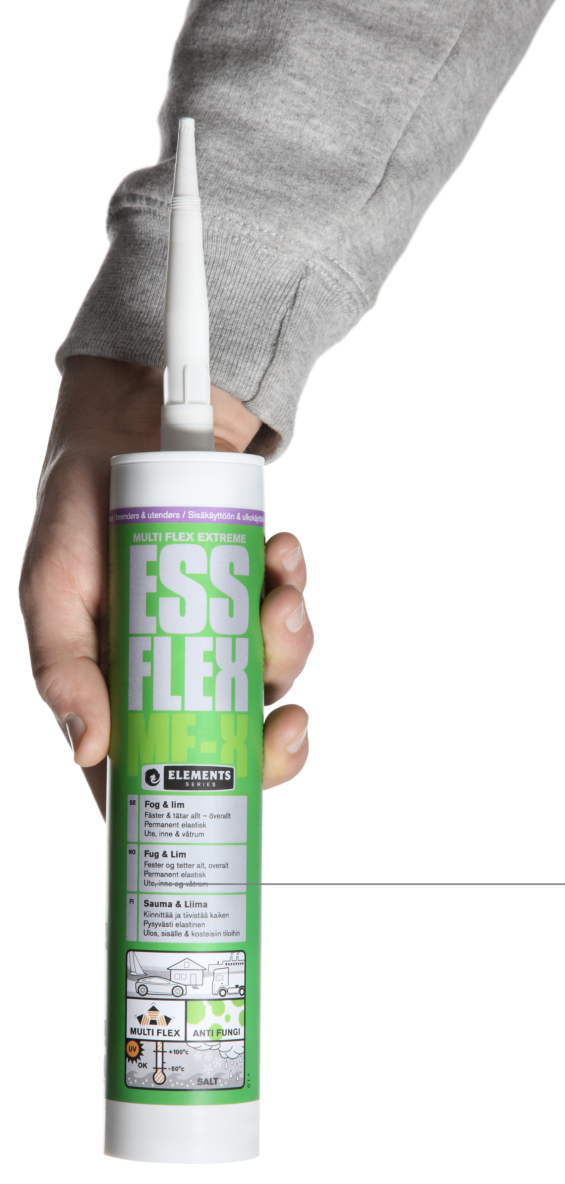  Fakta om ESSVE  ESSVE:s målsättning är att serva kunder inom bygg- och industrisektorn med produkter av bästa kvalitet. För ESSVE är kundens behov alltid i fokus. ESSVE har närmare 40 år i branschen och en gedigen erfarenhet av såväl produktutveckling som support och utbildning av personal. ESSVE distribuerar och tillhandahåller produkter i norra Europa.  Hemsida: www.essve.se  Varumärken inom ESSVE:  ESSVE infästningsprodukter: Produkter anpassade för nordiska byggregler och förhållanden. Produktkategorin innehåller infästning, skruv, industri- fästelement, spik och bandad spik, byggbeslag, lim, fog, borr och bits.  FireSeal: Typgodkända och testade system för brandtätning av genomföringar.  TJEP: Luftdrivna spikpistoler för byggindustrin.  ESSVE-kompressorer: AMP-kompressorer för byggarbetsplatser.  ESSVE Nit: Fästelement för professionellt hantverk
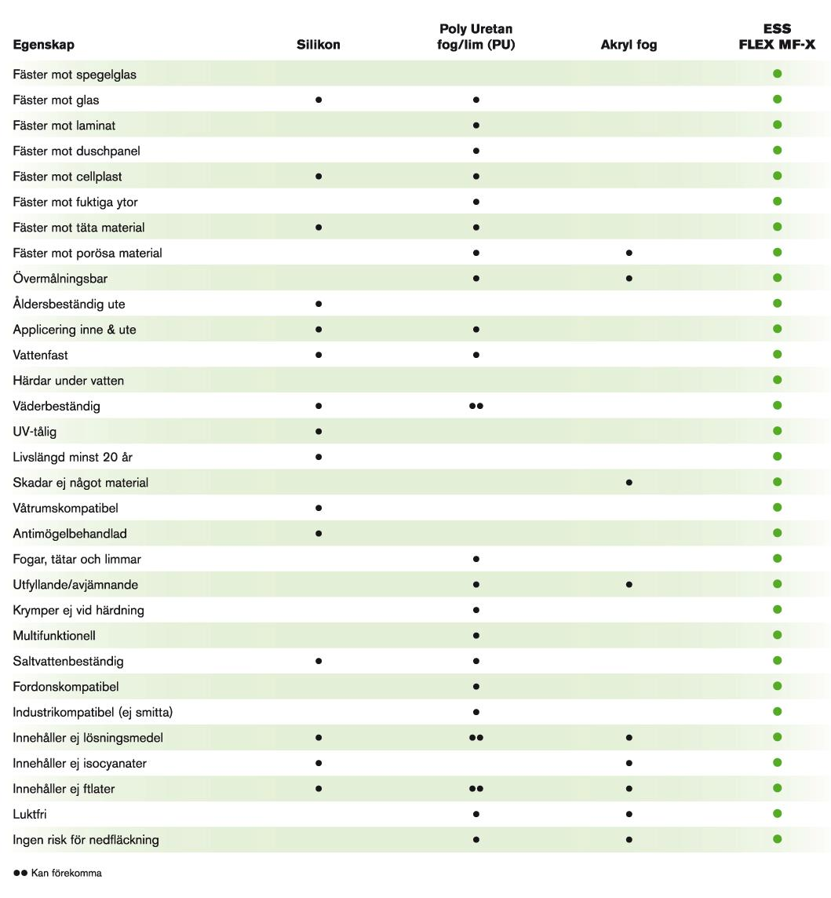
ESSVE FLEX MF-X egenskaper

